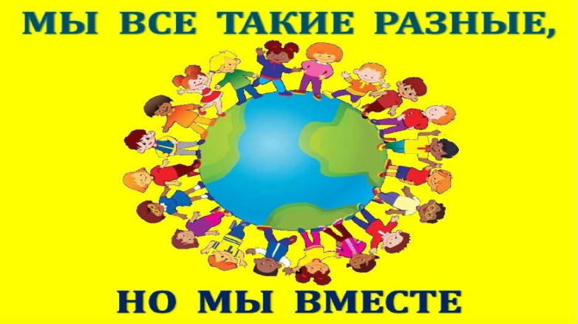
Под таким названием 29.06.2023 года в МБУ «Атаманская поселенческая библиотека» был проведен урок толеранстности. Этот урок был посвящен добру, уважению, милосердию, пониманию, как к себе, так и к окружающим всех национальностей, т.е. теме толерантности. Во время мероприятия дети вспомнили самые важные и нужные слова. Услышали информацию о том, сколько живет наций и национальностей на территории нашей Родины. Что они говорят на разных языках, имеют свои национальные традиции, но общее у нас с ними – это любовь к нашей Родине. Выяснили, что же такое толерантность и толерантные отношения. В течении мероприятия звучали стихи и песни о дружбе, о доброте, о мире. В завершении урока все дружно сказали фразу, которую все видели на экране: «Если каждый друг к другу будет терпим,
То вместе мы сделаем толерантным наш мир!»
